TRƯỜNG ĐẠI HỌC CÔNG NGHIỆP HÀ NỘI

KHOA CÔNG NGHỆ THÔNG TIN
-------------

BÁO CÁO THỰC NGHIỆM
Học phần: An toàn & Bảo mật thông tin

Chủ đề: Tìm hiểu về chữ ký điện tử RSA và viết ứng dụng minh họa (Sử dụng ngôn ngữ C++, C#)
.

Giáo viên hướng dẫn : TS. Phạm Văn Hiệp
Mã Lớp học phần: 20241IT6001002
Nhóm: 4
Nhóm sinh viên thực hiện :
1. Nguyễn Việt Anh Mã SV: 2020600186
2. Nguyễn Việt Hoàn Mã SV: 2020600122
3. Đỗ Đình Phúc Mã SV: 2022607108
4. Đinh Xuân Thành Mã SV: 2021604689
5. Ninh Thành Vinh Mã SV: 2021605664

Hà Nội - Năm 2024

LỜI MỞ ĐẦU
Trong thời đại công nghệ số phát triển mạnh mẽ, bảo mật thông tin đóng vai trò quan trọng trong hầu hết các lĩnh vực như thương mại điện tử, ngân hàng, y tế, và chính phủ điện tử. Việc bảo vệ dữ liệu cá nhân và giao dịch trực tuyến đòi hỏi các giải pháp bảo mật tiên tiến, trong đó chữ ký điện tử RSA là một trong những công cụ nền tảng quan trọng.
Chữ ký điện tử RSA, dựa trên nguyên lý mật mã khóa công khai, không chỉ đảm bảo tính xác thực, toàn vẹn của thông tin mà còn tạo niềm tin giữa các bên tham gia giao dịch. Trong báo cáo này, chúng em tập trung tìm hiểu lý thuyết về chữ ký điện tử RSA, cách nó hoạt động, các đặc điểm kỹ thuật và ứng dụng thực tế. Đồng thời, một ứng dụng minh họa được xây dựng bằng ngôn ngữ C++ và C# nhằm cụ thể hóa các nguyên lý lý thuyết đã nghiên cứu.
Kết hợp các kiến thức cơ sở về an toàn bảo mật đã được học, cùng với sự hỗ trợ, hướng dẫn của thầy Phạm Văn Hiệp, nhóm em đã hoàn thành đề tài này. Trong quá trình làm bài báo cáo nhóm đã cố gắng tuy nhiên không thể tránh được sai sót, rất mong sự đánh giá và góp ý của thầy và các bạn để nhóm có thể rút ra và hoàn thiện bài báo cáo.
Nhóm sinh viên thực hiện
Nhóm 4

MỤC LỤC

LỜI MỞ ĐẦU 1
MỤC LỤC 2
DANH MỤC HÌNH ẢNH 4
CHƯƠNG 1. TỔNG QUAN 5
1.1. Tổng quan về An toàn bảo mật thông tin 5
1.1.1. Mật mã 5
1.1.2. Hệ mật mã 6
1.2. Cơ sở toán học của mật mã 8
1.2.1. Số học đồng dư 8
1.2.2. Ước số chung lớn nhất 9
1.2.3. Tìm phần tử nghịch đảo 10
1.2.4. Tính a^{b} mod n 10
1.2.5. Số nguyên tố 11
1.2.6. Định lý Fermat 11
1.2.7. Định lý phần dư Trung Hoa 11
1.2.8. Ngôn ngữ lập trình 12
1.3. Nội dung nghiên cứu hệ mật mã RSA 13
CHƯƠNG 2. KẾT QUẢ NGHIÊN CỨU 14
2.1. Nghiên cứu, tìm hiểu hệ mã hóa công khai 14
2.1.1. Khái niệm hệ mã hóa khóa công khai 14
2.1.2. Lý thuyết nền tảng 14
2.1.3. Ưu điểm và hạn chế của hệ mã hóa khóa công khai 15
2.2. Nghiên cứu, tìm hiểu về hệ mật mã RSA 15
2.2.1. Lý thuyết nền tảng của RSA 15
2.2.2. Thuật toán sinh khóa 15
2.2.3. Mã hóa RSA 16
2.2.4. Giải mã RSA: 16
2.2.5. Cách lựa chọn tham số trong RSA 16
2.2.6. Ứng dụng thực tế của RSA 16
2.2.7. Ưu điểm và hạn chế của RSA 17
2.3. Thiết kế sản phẩm 18
2.3.1. Mô tả 18
2.3.2. Kịch bản chương trình 18
2.3.3. Cài đặt chương trình với C++ 19
2.3.4. Cài đặt chương trình với C# 23
CHƯƠNG 3. KẾT QUẢ NGHIÊN CỨU 27
3.1. Kiến thức kỹ năng đã học được trong quá trình thực hiện đề tài 27
3.2. Bài học kinh nghiệm 27
3.3. Tính khả thi của chủ đề nghiên cứu, những thuận lợi, khó khăn 27
TÀI LIỆU THAM KHẢO 29

DANH MỤC HÌNH ẢNH
Hình 1.1: Kĩ thuật mã hóa cơ bản 5
Hình 1.2: Sơ đồ mã hóa và giải mã bằng khóa bí mật 7
Hình 1.3: Sơ đồ mã hóa và giải mã bằng khóa công khai 8
Hình 1.4: Các tính chất của đồng dư trên Z_{n} 9
Hình 1.5: Mô tả thuật toán Ơclit để tìm UCLN 9
Hình 1.6: Mô tả thuật toán bình phương và nhân 11
Hình 2.1: Hàm kiểm tra số nguyên tố 19
Hình 2.2: Hàm sàng số nguyên tố 20
Hình 2.3: Hàm chọn ngẫu nhiên số nguyên tố đã sàng 20
Hình 2.4: Hàm sinh khóa 21
Hình 2.5: Hàm tính giá trị 21
Hình 2.6: Hàm mã hóa 22
Hình 2.7: Hàm giải mã 22
Hình 2.8: Giao diện Màn hình chương trình Demo 22
Hình 2.11: Thuật toán tạo khóa 23
Hình 2.12: Thuật toán kiểm tra số nguyên tố 23
Hình 2.13: Thuật toán giải mã 24
Hình 2.14: Thuật toán mã hóa 24
Hình 2.15: Giao diện Tạo khóa 25
Hình 2.16: Giao diện Ký văn bản 25
Hình 2.17: Giao diện Xác nhận chữ ký 26

TỔNG QUAN

Tổng quan về An toàn bảo mật thông tin

Mật mã
Mật mã học (Cryptography) là ngành khoa học nghiên cứu về việc đảm bảo an toàn thông tin và phương pháp truyền tin bí mật.
Mật mã bao gồm : Lập mã và phá mã, hay mã hóa và giải mã.
- Các sản phẩm của lĩnh vực này là các hệ mã mật , các hàm băm, các hệ chữ ký điện tử, các cơ chế phân phối, quản lý khóa và các giao thức mật mã.
- Phá mã: Nghiên cứu các phương pháp phá mã hoặc tạo mã giả. Sản phẩm của lĩnh vực này là các phương pháp phá mã, các phương pháp giả mạo chữ ký, các phương pháp tấn công các hàm băm và các giao thức mật mã.
- Một trong những nghệ thuật để bảo vệ thông tin là biến đổi nó thành một định dạng mới khó đọc.
- Viết mật mã có liên quan đến việc mã hoá các thông báo trước khi gửi chúng đi và tiến hành giải mã chúng lúc nhận được
Có 2 phương thức mã hóa cơ bản : thay thế và hoán vị
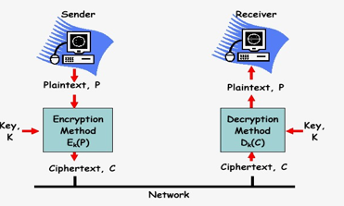
Hình 1.1: Kĩ thuật mã hóa cơ bản
Để đảm bảo việc truyền tin an toàn và kiểm tra tính toàn vẹn của thông tin, người ta thường mã hóa thông tin trước khi truyền đi bằng các một số các hệ mật như DES, Triple DES (3DES), AES, RSA, Elgamal,...

Hệ mật mã

Vai trò của hệ mật mã
- Hệ mật mã phải che dấu được nội dung văn bản rõ
- Tạo các yếu tố xác thực thông tin, đảm bảo thông tin lưu hành trong hệ thống đến người nhận hợp pháp là xác thực (authenticity)
- Tổ chức các sơ đồ chữ ký điện tử, đảm bảo không có hiện tượng gả mạo, mạo danh để gửi thông tin trên mạng.

Các khái niệm cơ bản
- Bản rõ X (Plaintext) được gọi là là bản tin gốc. Bản rõ có thể được chia nhỏ có kích thước phù hợp.
- Bản mã Y (Ciphertext) là bản tin gốc đã được mã hoá.
- Khóa K là thông tin tham số dùng để mã hóa, chỉ có người gửi và người nhận biết. Khóa độc lập với bản rõ và có độ dài phù hợp với yêu cầu bảo mật.
- Mã hóa (Encryption) là quá trình chuyển đổi dữ liệu gốc thành dữ liệu được mã hóa sao cho người khác không thể đọc hiểu được
- Giải mã (Decryption) là quá trình chuyển bản mã thành bản rõ ( quá trình ngược lại của mã hóa ).

Các thành phần của một hệ mật mã
Một hệ mật mã là bộ 5 ( P, C, K, E, D ) thỏa mãn:
P ( Plaintext): Không gian bản rõ, là tập hữu hạn các bản rõ có thể có.
C (Ciphertext): Không gian bản mã, là tập hữu hạn các bản mã có thể có.
K (Key): Không gian khoá, là tập hữu hạn các khoá có thể có.
E (Encryption): Không gian hàm mã hóa, là tập hợp các quy tắc mã hóa có thể.
D (Decryption): Không gian hàm giải mã, tập hợp các quy tắc giải mã có thể.
Đối với mỗi k ∈ K có một quy tắc mã e_{K}: P → C và một quy tắc giải mã tương ứng d_{K} ∈ D
Với mỗi e_{K}: P→ C và d_{K}: C → P là những hàm mà d_{K} (e_{K}(x))=x (với x ∈ P)
Hàm giải mã d_{k} chính là ánh xạ ngược của hàm mã hóa e_{k}

Phân loại hệ mật mã
Hệ mật mã có hai loại: Hệ mật đối xứng (hệ mã khóa bí mật) và Hệ mật bất đối xứng (hệ mã khóa công khai)
Hệ mật đối xứng
Hệ mật đối xứng (hệ mã khoá bí mật) là những hệ mật dùng chung một khó cả trong quá trình mã hoá và giải mã dữ liệu. Do đó khoá phải giữ bí mật tuyệt đối. Một số thuật toán nổi tiếng như: DES, Triple DES, RC4,…
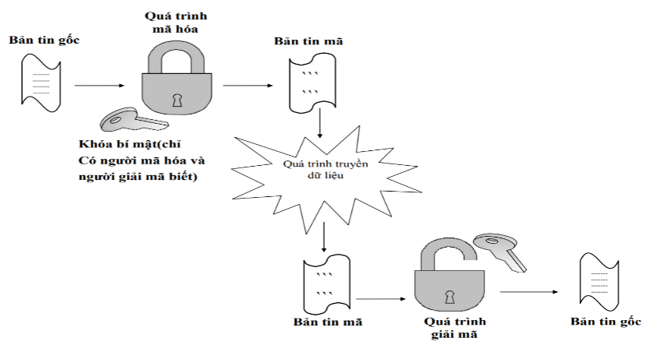
Hình 1.2: Sơ đồ mã hóa và giải mã bằng khóa bí mật
Hệ mật bất đối xứng
Hệ mật bất đối xứng (hệ mã khoá công khai) dùng một khoá để mã hoá sau đó dùng một khoá khác để giải mã (2 khoá khác nhau). Các khoá này tạo nên từng cặp chuyển đổi ngược nhau và không có khóa nào có thể suy được từ khoá nào. Khóa dùng để mã hoá có thể công khai, nhưng khoá dùng để giải mã phải giữ bí mật. Một số thuật toán nổi tiếng như: RSA, Elgamal,…
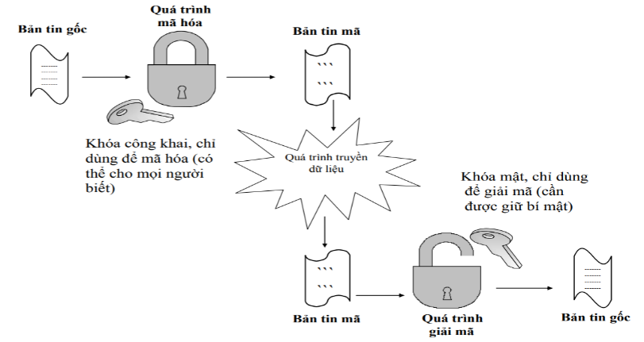
Hình 1.3: Sơ đồ mã hóa và giải mã bằng khóa công khai

Cơ sở toán học của mật mã

Số học đồng dư
Chọn một số nguyên a và số nguyên dương n bất kỳ, thực hiện phép chia a cho n, ta được thương là q và dư là r thỏa mãn: a = q*n + r (0 <= r < n)
( a mod n là phần dư của phép chia a cho n )
a và b gọi là đồng dư modulo với n nếu (a mod n) = (b mod n)
kí hiệu: a ≡ b (mod n )
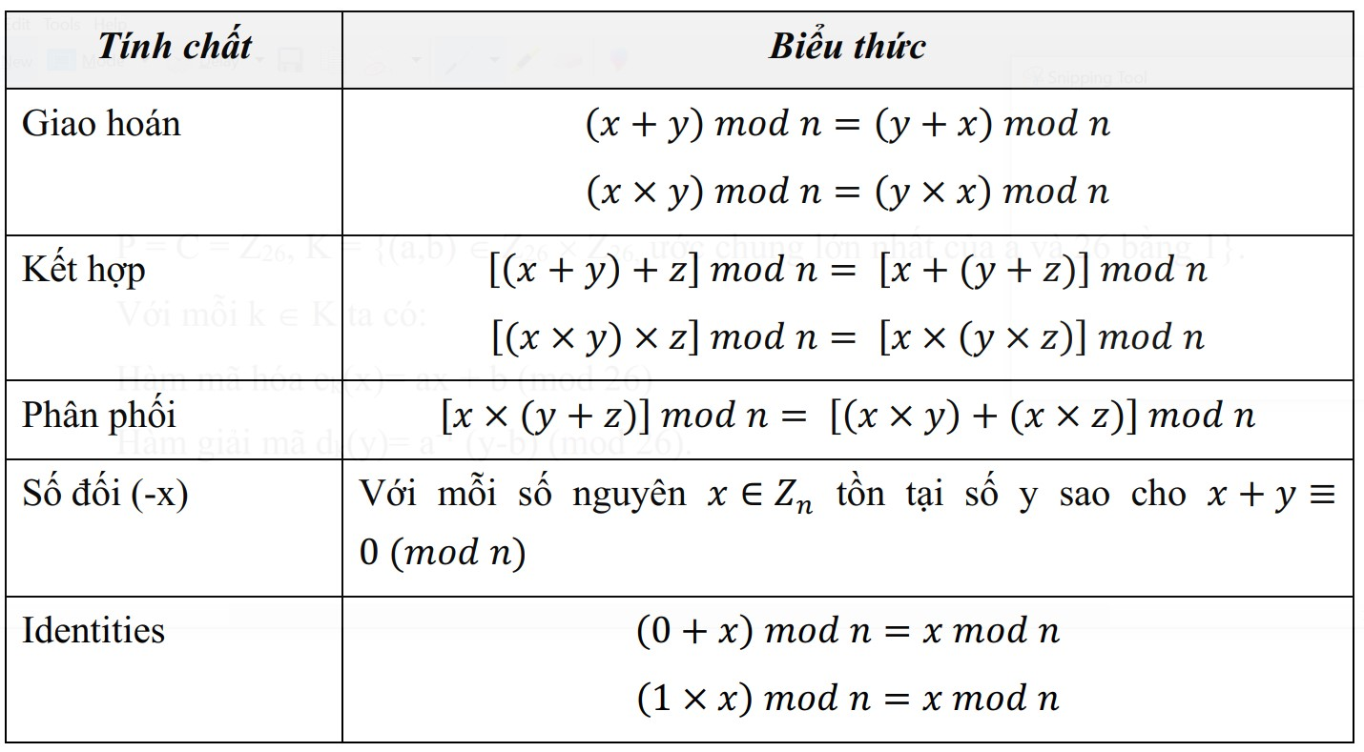
Hình 1.4: Các tính chất của đồng dư trên Z_{n}

Ước số chung lớn nhất
Ước số chung lớn nhất của 2 số nguyên a và b kí hiệu là: gcd(a,b)
Hai số a và b là nguyên tố cùng nhau nếu: gcd(a,b) = 1
Thuật toán Ơclit tìm ước chung lớn nhất ứng với số nguyên không âm a và số nguyên dương b bất kì : gcd(a,b) = gcd(b, a mod b)
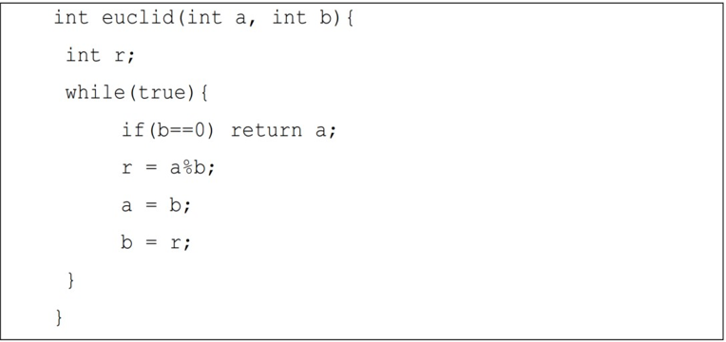
Hình 1.5: Mô tả thuật toán Ơclit để tìm UCLN

Tìm phần tử nghịch đảo
Phần tử nghịch đảo của số nguyên a∈Z_{n} là số nguyên x∈Z_{n} sao cho:
a*x ≡ 1( mod n)
Nếu tồn tại x thì nó là duy nhất và a gọi là khả nghịch
Nếu gcd(a,n) = 1 thì a là khả nghịch modulo n là a x a⁻¹ ≡ 1( mod n). Ta sử dụng thuật toán Ơclit để tìm ước chung lớn nhất.
Nếu gcd(a,n) = 1 thì thuật toán sẽ trả về phần tử nghịch đảo của a
Thuật toán Ơclit mở rộng:
r_{i} = r_{i-2} mod r_{i-1}
q_{i} = ⎣r_{i-2} / r_{i-1}⎦
x_{i} = x_{i-2} – q_{i}x_{i-1}
y_{i} = y_{i-2} – q_{i}y_{i-1}

Tính a^{b} mod n
Để tính a^{b} ( a, b là các số nguyên dương). Nếu biến b thành số nhị phân dạng b_{k}b_{k-1}....b₀ thì b = ∑2^{i} (với b_{i} ≠ 0) nên ta có:
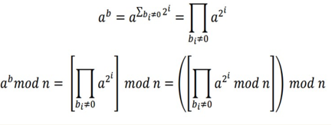
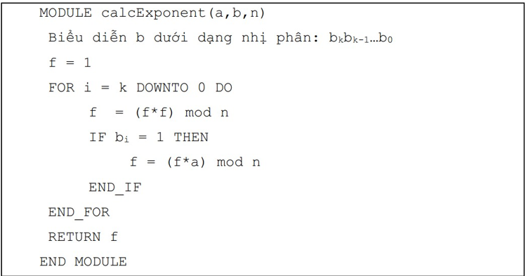
Hình 1.6: Mô tả thuật toán bình phương và nhân

Số nguyên tố
Số nguyên tố là các số nguyên lớn hơn 1 và chỉ chia hết cho 1 và chính nó.
Phân tích một số ra thừa số nguyên tố tức là viết nó ở dạng tích của các số nguyên tố. Mọi số nguyên dương a đều có thể phân tích thành tích lũy thừa của các số nguyên tố
$$a= \prod_{p∈P}{p^{a_{p}}}$$

Định lý Fermat
Với p là số nguyên tố, a là số nguyên dương và không chia hết cho p.
$$a^{p-1} mod p=1 \\ a^{p}=a mod p với a<p$$

Định lý phần dư Trung Hoa
Để tính A mod M, với M khá lớn và A là biểu thức số học nào đó. Có thể tính theo các bước sau:
Phân tích M thành tích: M = m₁ × m₂ × m₃ × … × m_{k}
gcd(m_{i}, m_{j}) = 1 ∀ i ≠ j
- Tính $M_{i}= \frac{M}{m_{i}}, i=1, 2, …, k$ , c_{i} = M_{i} × ( M_{i}⁻¹ mod m_{i} )
- Tính a_{i} = A mod m_{i}, với i = 1, 2, …, k
- Định lý phần dư Trung Hoa xác định: $A≡\left(\sum_{i=1}^{k}{a_{i}×c_{i}}\right) mod M$

Ngôn ngữ lập trình

C++
C++ là một ngôn ngữ lập trình đa năng, được phát triển bởi Bjarne Stroustrup vào đầu những năm 1980 như một sự mở rộng của ngôn ngữ C. C++ kế thừa sức mạnh và tính hiệu quả của C, đồng thời bổ sung các tính năng lập trình hướng đối tượng, giúp nó trở thành một trong những ngôn ngữ phổ biến nhất trên thế giới.
C++ được biết đến với khả năng kiểm soát chi tiết tài nguyên hệ thống và hiệu suất cao, làm cho nó trở thành lựa chọn lý tưởng trong phát triển phần mềm hệ thống, game, và các ứng dụng yêu cầu hiệu suất tối ưu. Ngoài ra, C++ hỗ trợ các phong cách lập trình đa dạng, từ lập trình thủ tục, lập trình hướng đối tượng đến lập trình generic, giúp người lập trình dễ dàng áp dụng trong nhiều tình huống khác nhau.
Những ưu điểm nổi bật của C++ bao gồm:
- Tính hiệu suất cao và khả năng truy cập trực tiếp vào phần cứng.
- Hỗ trợ mạnh mẽ cho lập trình hướng đối tượng (OOP).
- Thư viện tiêu chuẩn STL (Standard Template Library) phong phú, cung cấp các cấu trúc dữ liệu và thuật toán tiện lợi.
- Tính linh hoạt và khả năng tương thích ngược với C.
Tuy nhiên, C++ cũng đòi hỏi người lập trình phải có kiến thức sâu về quản lý bộ nhớ và xử lý lỗi để tránh những lỗi phổ biến như rò rỉ bộ nhớ (memory leak).

C#
C# là một ngôn ngữ lập trình hiện đại, mạnh mẽ, được phát triển bởi Microsoft vào năm 2000 như một phần của nền tảng .NET. Được thiết kế với sự tập trung vào tính đơn giản, hiệu quả và bảo mật, C# nhanh chóng trở thành một trong những ngôn ngữ phổ biến nhất, đặc biệt trong phát triển ứng dụng Windows, web, và game.

C# kết hợp các tính năng mạnh mẽ của C++ và Java, đồng thời cung cấp một môi trường lập trình thân thiện, giúp giảm thiểu lỗi và nâng cao hiệu suất lập trình. Với sự hỗ trợ mạnh mẽ từ .NET Framework và hiện nay là .NET Core, C# cho phép xây dựng các ứng dụng đa nền tảng với hiệu suất cao và khả năng mở rộng tốt.
Những ưu điểm nổi bật của C# bao gồm:
- Hỗ trợ lập trình hướng đối tượng (OOP) mạnh mẽ và dễ học.
- Tích hợp sâu với các công nghệ của Microsoft như Azure, SQL Server và Windows Forms.
- Cung cấp công cụ quản lý bộ nhớ tự động (garbage collection), giúp giảm thiểu rủi ro liên quan đến quản lý tài nguyên.
- Hỗ trợ phát triển ứng dụng đa nền tảng với .NET Core và Unity, phổ biến trong phát triển game.
C# không chỉ đơn thuần là một công cụ phát triển ứng dụng truyền thống mà còn là một công cụ mạnh mẽ trong phát triển game, web API và dịch vụ đám mây, đem lại nhiều cơ hội cho các lập trình viên trong kỷ nguyên công nghệ số.

Nội dung nghiên cứu hệ mật mã RSA
Trong bối cảnh số hóa ngày càng lan rộng, bảo mật thông tin và xác thực dữ liệu đã trở thành những yếu tố thiết yếu trong mọi lĩnh vực, từ thương mại điện tử đến chính phủ điện tử. Chữ ký điện tử RSA, một ứng dụng quan trọng của mật mã khóa công khai, là công cụ mạnh mẽ giúp đảm bảo tính toàn vẹn, xác thực và không thể phủ nhận của thông tin trong môi trường số.
Đề tài "Tìm hiểu về chữ ký điện tử RSA và viết ứng dụng minh họa" được lựa chọn nhằm mục tiêu:
- Hiểu rõ cơ sở lý thuyết và cách hoạt động của RSA.
- Nắm bắt các nguyên tắc và quy trình áp dụng chữ ký điện tử RSA trong thực tế.
- Phát triển kỹ năng lập trình, triển khai lý thuyết vào thực tế bằng cách xây dựng một ứng dụng minh họa.

KẾT QUẢ NGHIÊN CỨU

Nghiên cứu, tìm hiểu hệ mã hóa công khai

Khái niệm hệ mã hóa khóa công khai
Hệ mã hóa khóa công khai (Public Key Cryptography) là một cơ chế mã hóa sử dụng hai khóa khác nhau: khóa công khai (public key) và khóa riêng (private key). Trong đó:
- Khóa công khai: Được chia sẻ rộng rãi, dùng để mã hóa dữ liệu hoặc xác thực chữ ký điện tử.
- Khóa riêng: Được giữ bí mật bởi người dùng, dùng để giải mã dữ liệu hoặc tạo chữ ký điện tử.
Điểm đặc biệt của hệ mã hóa khóa công khai là dữ liệu mã hóa bằng khóa công khai chỉ có thể giải mã bằng khóa riêng tương ứng, và ngược lại. Điều này giúp đảm bảo tính bảo mật và xác thực trong quá trình trao đổi thông tin.

Lý thuyết nền tảng
Hệ mã hóa khóa công khai dựa trên các nguyên lý toán học phức tạp, thường là các bài toán khó giải trong thời gian thực tế như:
- Phân tích thừa số nguyên tố lớn: Là nền tảng của RSA.
- Tính toán logarithm rời rạc: Được áp dụng trong các hệ mã như ElGamal và ECC.
Nguyên lý chung của hệ mã hóa khóa công khai bao gồm:
- Tạo khóa: Một thuật toán tạo ra cặp khóa công khai và khóa riêng.
- Mã hóa: Dữ liệu được mã hóa bằng khóa công khai và trở thành một bản mã không thể đọc được nếu không có khóa riêng.
- Giải mã: Chỉ có khóa riêng tương ứng mới có thể giải mã và khôi phục dữ liệu gốc.

Ưu điểm và hạn chế của hệ mã hóa khóa công khai
Ưu điểm:
- Không cần trao đổi khóa bí mật trực tiếp, giảm nguy cơ rò rỉ khóa.
- Đảm bảo tính bảo mật (Confidentiality), tính toàn vẹn (Integrity), và xác thực danh tính (Authentication).
- Hỗ trợ ký điện tử, giúp xác nhận nguồn gốc và đảm bảo rằng dữ liệu không bị sửa đổi.
Hạn chế:
  - Hiệu suất chậm hơn so với hệ mã hóa khóa đối xứng (Symmetric Key Cryptography).
  - Đòi hỏi sức mạnh tính toán cao, đặc biệt với các bài toán lớn.
  - Phụ thuộc vào độ tin cậy của hạ tầng khóa công khai (PKI - Public Key Infrastructure).

Nghiên cứu, tìm hiểu về hệ mật mã RSA

Lý thuyết nền tảng của RSA
Thuật toán RSA dựa trên hai bài toán toán học chính, đảm bảo tính bảo mật của hệ thống:
- Bài toán phân tích thừa số nguyên tố lớn
- Tính bảo mật của RSA dựa trên khó khăn trong việc phân tích một số nguyên rất lớn n=p⋅q, trong đó p và q là hai số nguyên tố lớn.
- Khi nnn đủ lớn (ví dụ: nnn có từ 2048 bit trở lên), việc phân tích nnn thành ppp và qqq trong thời gian thực tế là không khả thi bằng các thuật toán hiện tại.
Định lý Euler và định lý phần dư Trung Hoa
- Định lý Euler đảm bảo rằng: a^ϕ(n) ≡ 1 (mod n) với a là số nguyên dương nguyên tố cùng nhau với n, và ϕ(n) là hàm phi Euler.
- RSA tận dụng tính chất này để thiết lập mối quan hệ giữa các khóa và đảm bảo rằng chỉ người sở hữu khóa bí mật mới có thể giải mã dữ liệu.

Thuật toán sinh khóa
Sinh hai số nguyên tố p và q có giá trị xấp xỉ nhau, sau đó tính:
n = p.q và Ф(n) = (p - 1).(q - 1)
Chọn ngẫu nhiên một số e (1 < e < Ф(n) )
sao cho gcd(e, Ф(n)) = 1
Tính số nghịch đảo d của e đối với Ф(n) (1 < d < Ф(n))
sao cho e.d ≡ 1(mod Ф(n))
Ở đây d là số mũ bí mật; e là số mũ công khai
Cặp K_{U} = {e, n} được gọi là khoá công khai
Cặp K_{R} = {d, n} được gọi là khoá bí mật

Mã hóa RSA
Bước 1: Bên gửi yêu cầu bên nhận gửi khoá công khai K_{U} = {e, n}.
Bước 2: Chuyển M về số tự nhiên m ∈ (0,n) với m, n là hai số nguyên tố cùng nhau
Bước 3: Bên gửi dùng khoá công khai K_{U} này để mã hoá thông điệp m thành c: c = m^{e} mod n . Sau đó gửi c cho bên nhận

Giải mã RSA:
Bước 1: Nhận mã hóa c
Bước 2: Bên nhận dùng khoá bí mật K_{R} = {d, n} để có thể khôi phục lại dữ liệu gốc ban đầu do bên gửi gửi đến : m = c^{d} mod n.

Cách lựa chọn tham số trong RSA
Lựa chọn số nguyên tố p và q:
- p và q phải đủ lớn và ngẫu nhiên để tăng độ khó khi phân tích n.
- Cần kiểm tra p và q có phải là số nguyên tố bằng các thuật toán như Miller-Rabin hoặc Fermat.
Chọn số e:
- e thường được chọn là các số lẻ nhỏ, chẳng hạn e=3,17,65537, vì chúng giúp tăng tốc độ mã hóa và giải mã.
- Tuy nhiên, cần đảm bảo gcd(e,ϕ(n))=1.
Tính số d:
- d được tính bằng cách tìm nghịch đảo modulo của e theo ϕ(n) thông qua thuật toán Euclid mở rộng.

Ứng dụng thực tế của RSA
RSA là một trong những hệ mã hóa được sử dụng rộng rãi nhất trong thực tế, với các ứng dụng quan trọng bao gồm:
- Bảo mật trong giao tiếp: RSA được sử dụng trong các giao thức như TLS/SSL để bảo vệ thông tin trao đổi qua mạng.
- Chữ ký số: RSA hỗ trợ tạo chữ ký số để xác thực nguồn gốc dữ liệu và đảm bảo tính toàn vẹn của nó.
- Mã hóa email: Giao thức PGP (Pretty Good Privacy) thường sử dụng RSA để mã hóa các tin nhắn email.
- Quản lý khóa: RSA được sử dụng trong hạ tầng khóa công khai (PKI) để quản lý chứng chỉ số và khóa mã hóa.

Ưu điểm và hạn chế của RSA
Ưu điểm của RSA
- Bảo mật mạnh mẽ dựa trên bài toán toán học khó giải:
  - RSA dựa trên bài toán phân tích thừa số nguyên tố và tính toán nghịch đảo modulo, hai bài toán cực kỳ khó giải trong thời gian thực tế nếu các tham số được lựa chọn cẩn thận.
  - Tính bảo mật không phụ thuộc vào việc giấu thuật toán, mà phụ thuộc vào độ lớn của khóa (thường từ 2048 bit trở lên).
- Không cần trao đổi khóa bí mật:
  - Khác với mã hóa đối xứng, RSA chỉ cần chia sẻ khóa công khai, giúp giảm nguy cơ bị rò rỉ khóa bí mật trong quá trình trao đổi thông tin.
- Hỗ trợ ký số và xác thực:
  - RSA không chỉ mã hóa dữ liệu mà còn tạo được chữ ký số, giúp xác thực danh tính người gửi và đảm bảo rằng dữ liệu không bị chỉnh sửa trong quá trình truyền tải.
- Tương thích cao trong các hệ thống bảo mật:
  - RSA là thuật toán phổ biến, được hỗ trợ rộng rãi trong các tiêu chuẩn bảo mật như TLS/SSL, S/MIME, PGP, và hạ tầng khóa công khai (PKI).
  - Có thể dễ dàng tích hợp vào nhiều ứng dụng, từ mã hóa email đến xác thực giao dịch trực tuyến.
- Khả năng mã hóa khóa phiên:
  - RSA thường được sử dụng để mã hóa các khóa đối xứng trong giao tiếp, kết hợp ưu điểm của cả mã hóa đối xứng (tốc độ) và bất đối xứng (bảo mật).
Hạn chế của RSA
- Hiệu suất thấp:
  - RSA có hiệu suất chậm hơn nhiều so với mã hóa khóa đối xứng như AES, đặc biệt khi xử lý dữ liệu lớn. Do đó, RSA chủ yếu được dùng để mã hóa các khóa hoặc dữ liệu nhỏ.
- Yêu cầu sức mạnh tính toán cao:
  - RSA đòi hỏi các phép tính số học phức tạp với số rất lớn, cần thiết bị có khả năng tính toán mạnh mẽ, đặc biệt khi triển khai trên các thiết bị IoT hoặc thiết bị có tài nguyên hạn chế.
- Kích thước khóa lớn:
  - Khóa RSA cần phải lớn (ít nhất 2048 bit hoặc cao hơn) để đảm bảo an toàn, dẫn đến yêu cầu bộ nhớ cao hơn so với các thuật toán khác.
- Dễ bị tổn thương nếu triển khai không đúng:
  - Nếu không áp dụng các biện pháp bảo vệ như padding (OAEP) hoặc chọn tham số không đúng (ví dụ eee quá nhỏ hoặc không duy nhất), RSA có thể bị tấn công bằng các phương pháp như phân tích bản mã, tấn công thời gian hoặc thậm chí giải mã trực tiếp.
- Phụ thuộc vào độ an toàn của khóa:
  - Nếu một trong hai số nguyên tố ppp hoặc qqq bị lộ hoặc bị chọn không đủ lớn, toàn bộ hệ thống bảo mật của RSA sẽ bị phá vỡ.

Thiết kế sản phẩm

Mô tả
Sản phẩm có giao diện người dùng có thể tương tác, nhập thông điệp cần truyền đi dạng text, sử dụng hệ mật mã RSA để phát triển các tính năng như tạo khóa, mã hóa, giải mã, lưu khóa và ứng dụng ip mạng để có thể truyền khóa công khai.

Kịch bản chương trình
Mục đích: Xây dựng một ứng dụng minh họa cơ chế hoạt động của RSA trong việc tạo khóa, mã hóa và giải mã dữ liệu, tích hợp chức năng ký và xác minh chữ ký điện tử.
Giao diện chính:
- Tạo/Sinh khóa:
- Người dùng nhấn nút "Sinh khóa RSA" để tạo cặp khóa công khai và bí mật.
- Hiển thị cặp khóa (public key và private key) trên giao diện.
- Mã hóa thông điệp:
- Người dùng nhập một thông điệp (message).
- Nhấn nút "Mã hóa" để mã hóa thông điệp bằng khóa công khai.
- Hiển thị bản mã (ciphertext) đã mã hóa trên giao diện.
- Giải mã thông điệp:
- Người dùng nhập bản mã đã mã hóa.
- Nhấn nút "Giải mã" để giải mã thông điệp bằng khóa bí mật.
- Hiển thị thông điệp gốc (plaintext) trên giao diện.
- Ký điện tử:
- Người dùng nhập một thông điệp cần ký.
- Nhấn nút "Tạo chữ ký" để tạo chữ ký số bằng khóa bí mật.
- Hiển thị chữ ký số trên giao diện.
- Xác minh chữ ký:
- Người dùng nhập thông điệp gốc và chữ ký số cần xác minh.
- Nhấn nút "Xác minh chữ ký" để kiểm tra tính hợp lệ của chữ ký bằng khóa công khai.
- Hiển thị kết quả xác minh ("Hợp lệ" hoặc "Không hợp lệ").
Yêu cầu bổ sung:
- Lưu và tải khóa: Cung cấp tùy chọn lưu cặp khóa ra file hoặc tải khóa từ file vào chương trình.

Cài đặt chương trình với C++

Cài đặt thuật toán
Hàm kiểm tra số nguyên tố:
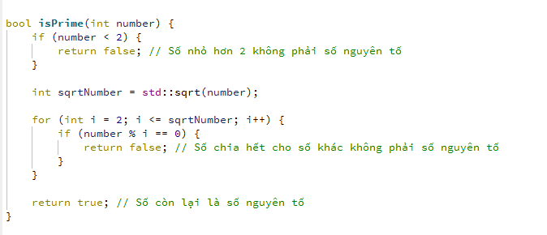
Hình 2.1: Hàm kiểm tra số nguyên tố

Hàm sàng số nguyên tố:
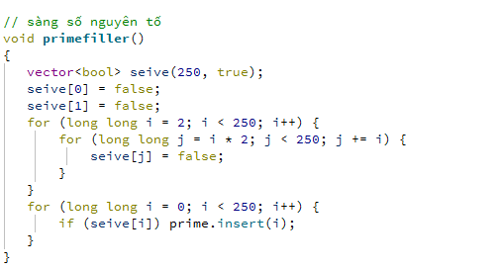
Hình 2.2: Hàm sàng số nguyên tố
Hàm chọn ngẫu nhiên số nguyên tố đã sàng:
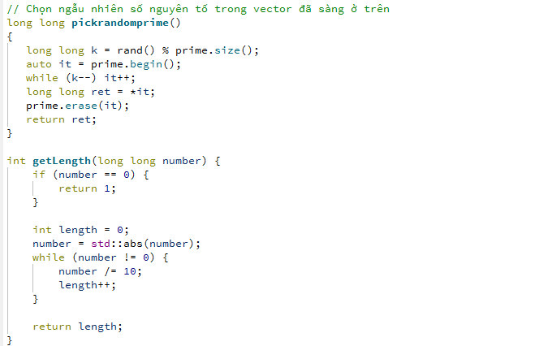
Hình 2.3: Hàm chọn ngẫu nhiên số nguyên tố đã sàng

Hàm sinh khóa:
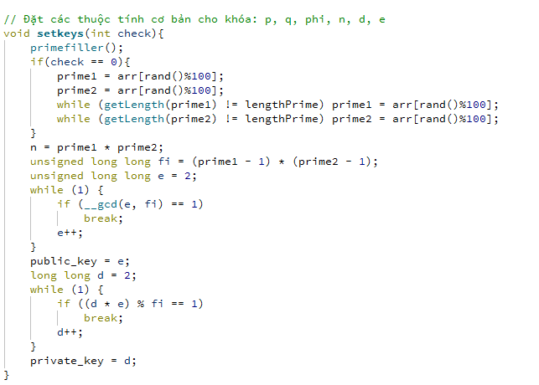
Hình 2.4: Hàm sinh khóa
Hàm tính giá trị:
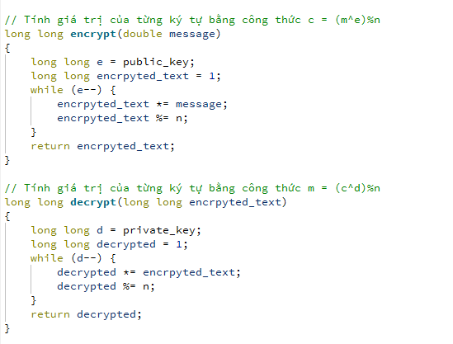
Hình 2.5: Hàm tính giá trị
Hàm giải mã:
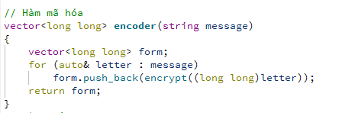
Hình 2.6: Hàm mã hóa
Hàm giải mã
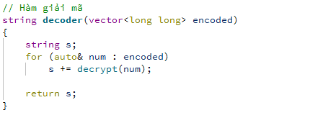
Hình 2.7: Hàm giải mã

Một số giao diện
Giao diện Màn hình chương trình Demo:
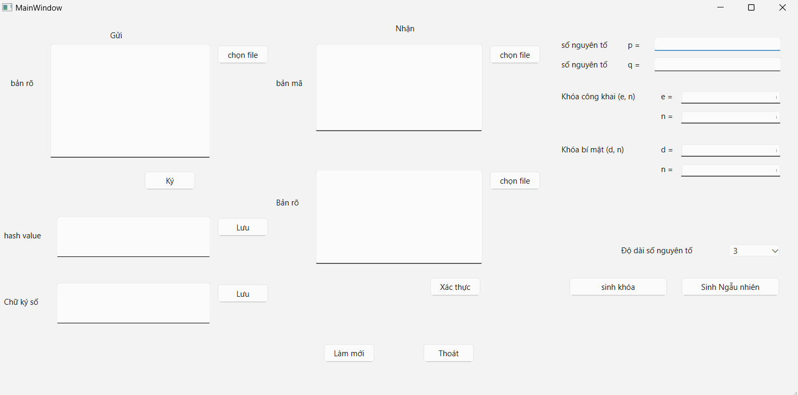
Hình 2.8: Giao diện Màn hình chương trình Demo

Cài đặt chương trình với C#

Cài đặt thuật toán
Thuật toán tạo khóa
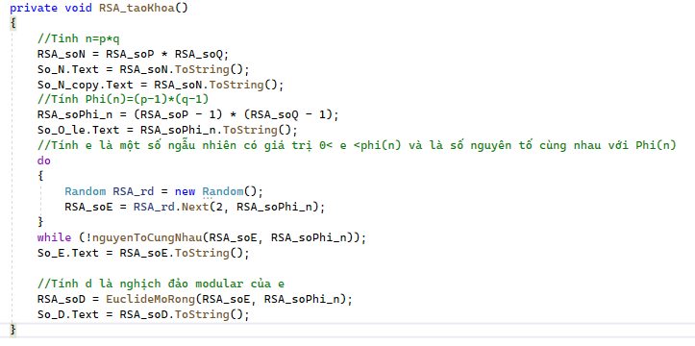
Hình 2.11: Thuật toán tạo khóa
Thuật toán kiểm tra số nguyên tố
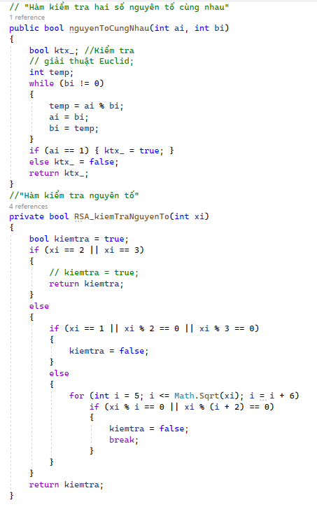
Hình 2.12: Thuật toán kiểm tra số nguyên tố
Thuật toán giải mã
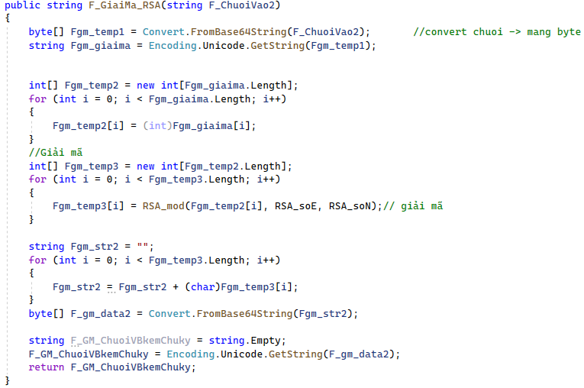
Hình 2.13: Thuật toán giải mã
Thuật toán mã hóa
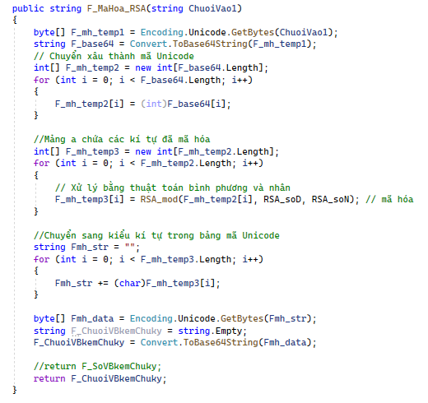
Hình 2.14: Thuật toán mã hóa
Giao diện:
Giao diện Tạo khóa
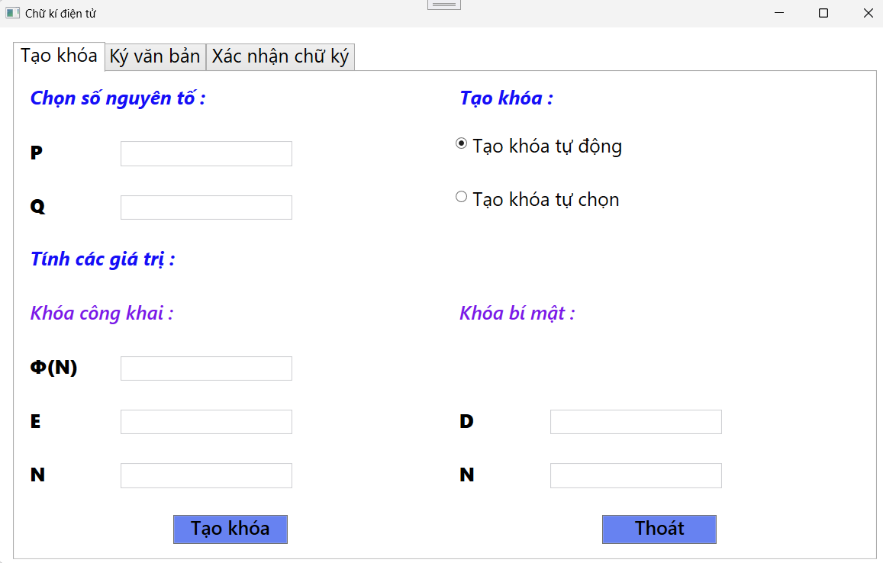
Hình 2.15: Giao diện Tạo khóa
Giao diện Ký văn bản
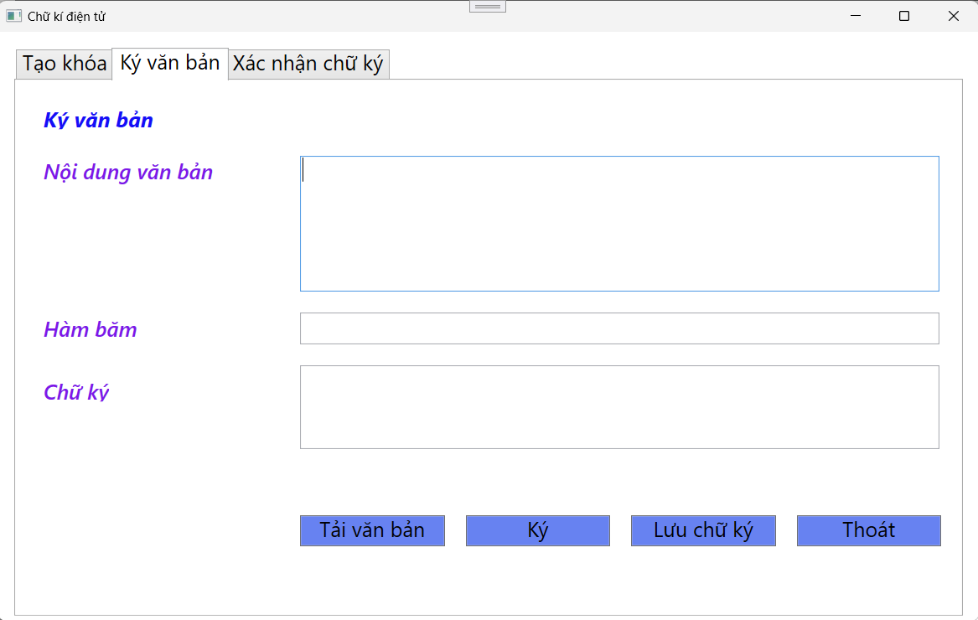
Hình 2.16: Giao diện Ký văn bản
Giao diện Xác nhận chữ ký
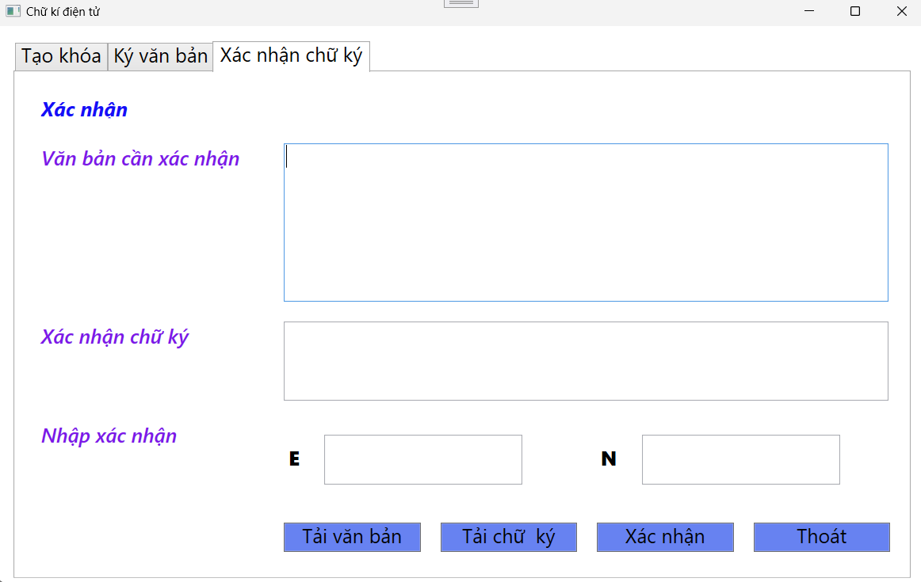
Hình 2.17: Giao diện Xác nhận chữ ký

KẾT QUẢ NGHIÊN CỨU

Kiến thức kỹ năng đã học được trong quá trình thực hiện đề tài
Qua nghiên cứu về đề tài, nhóm đã đạt được một số kết quả sau:
- Có được kiến thức về an toàn và bảo mật thông tin, các cơ sở toán học và một số thuật toán mã hóa.
- Xây dựng được sản phẩm ứng dụng thuật toán RSA.
- Có được những kinh nghiệm phối hợp làm việc nhóm.

Bài học kinh nghiệm
Trong quá trình thực hiện, nhóm cũng đã có được những bài học kinh nghiệm:
- Phải sát sao hơn với công việc cá nhân và nhóm để nắm bắt tin tức nhanh nhất có thể.
- Quản lý thời gian hợp lý để có thể hoàn thành các yêu cầu đúng hạn.
- Hình thành thói quen thường xuyên trao đôi, giao tiép với các thành viên trong nhóm.

Tính khả thi của chủ đề nghiên cứu, những thuận lợi, khó khăn
“Tìm hiểu về chữ ký điện tử RSA và viết ứng dụng minh họa (Sử dụng ngôn ngữ C++, C#)” là một chủ đề vô cùng phù hợp để trở thành một chủ đề nghiên cứu cho các sinh viên khi có thể vừa giúp sinh viên chúng em hiểu hơn về An toàn và Bảo mật thông tin, vừa rèn luyện khả năng ứng dụng kiến thức có được vào thực tế, biến những gì đã học thành sản phẩm cụ thể.
Về điều thuận lợi, chủ đề có một nền tảng lý thuyết rõ ràng. RSA là một trong những thuật toán mã hóa công khai phổ biến nhất, có tài liệu phong phú và dễ tìm hiểu. Công cụ phát triển đa dạng: Ngôn ngữ C++ và C# đều mạnh mẽ và được hỗ trợ nhiều thư viện xử lý thuật toán mật mã, giảm bớt khối lượng công việc triển khai từ đầu. Một vài khó khăn trong quá trình thực hiện chủ đề nghiên cứu là việc không thể tránh khỏi, nhưng đều nằm trong khả năng xử lý và kiến thức đã có của các sinh viên.

TÀI LIỆU THAM KHẢO
[1]. Nguyễn Xuân Dũng, Bảo mật thông tin – Mô Hình và ứng dụng, NXB thống kê, 2009.
[2]. Bùi Doãn Khanh, Nguyễn Đình Thúc, Mã hóa thông tin – Lý thuyết và ứng dụng, NXB Lao động xã hội, 2011.
[3]. William Stallings, Cryptography and Network Security Principles and Practices, Fourth Edition, Prentice Hall, 2005.

